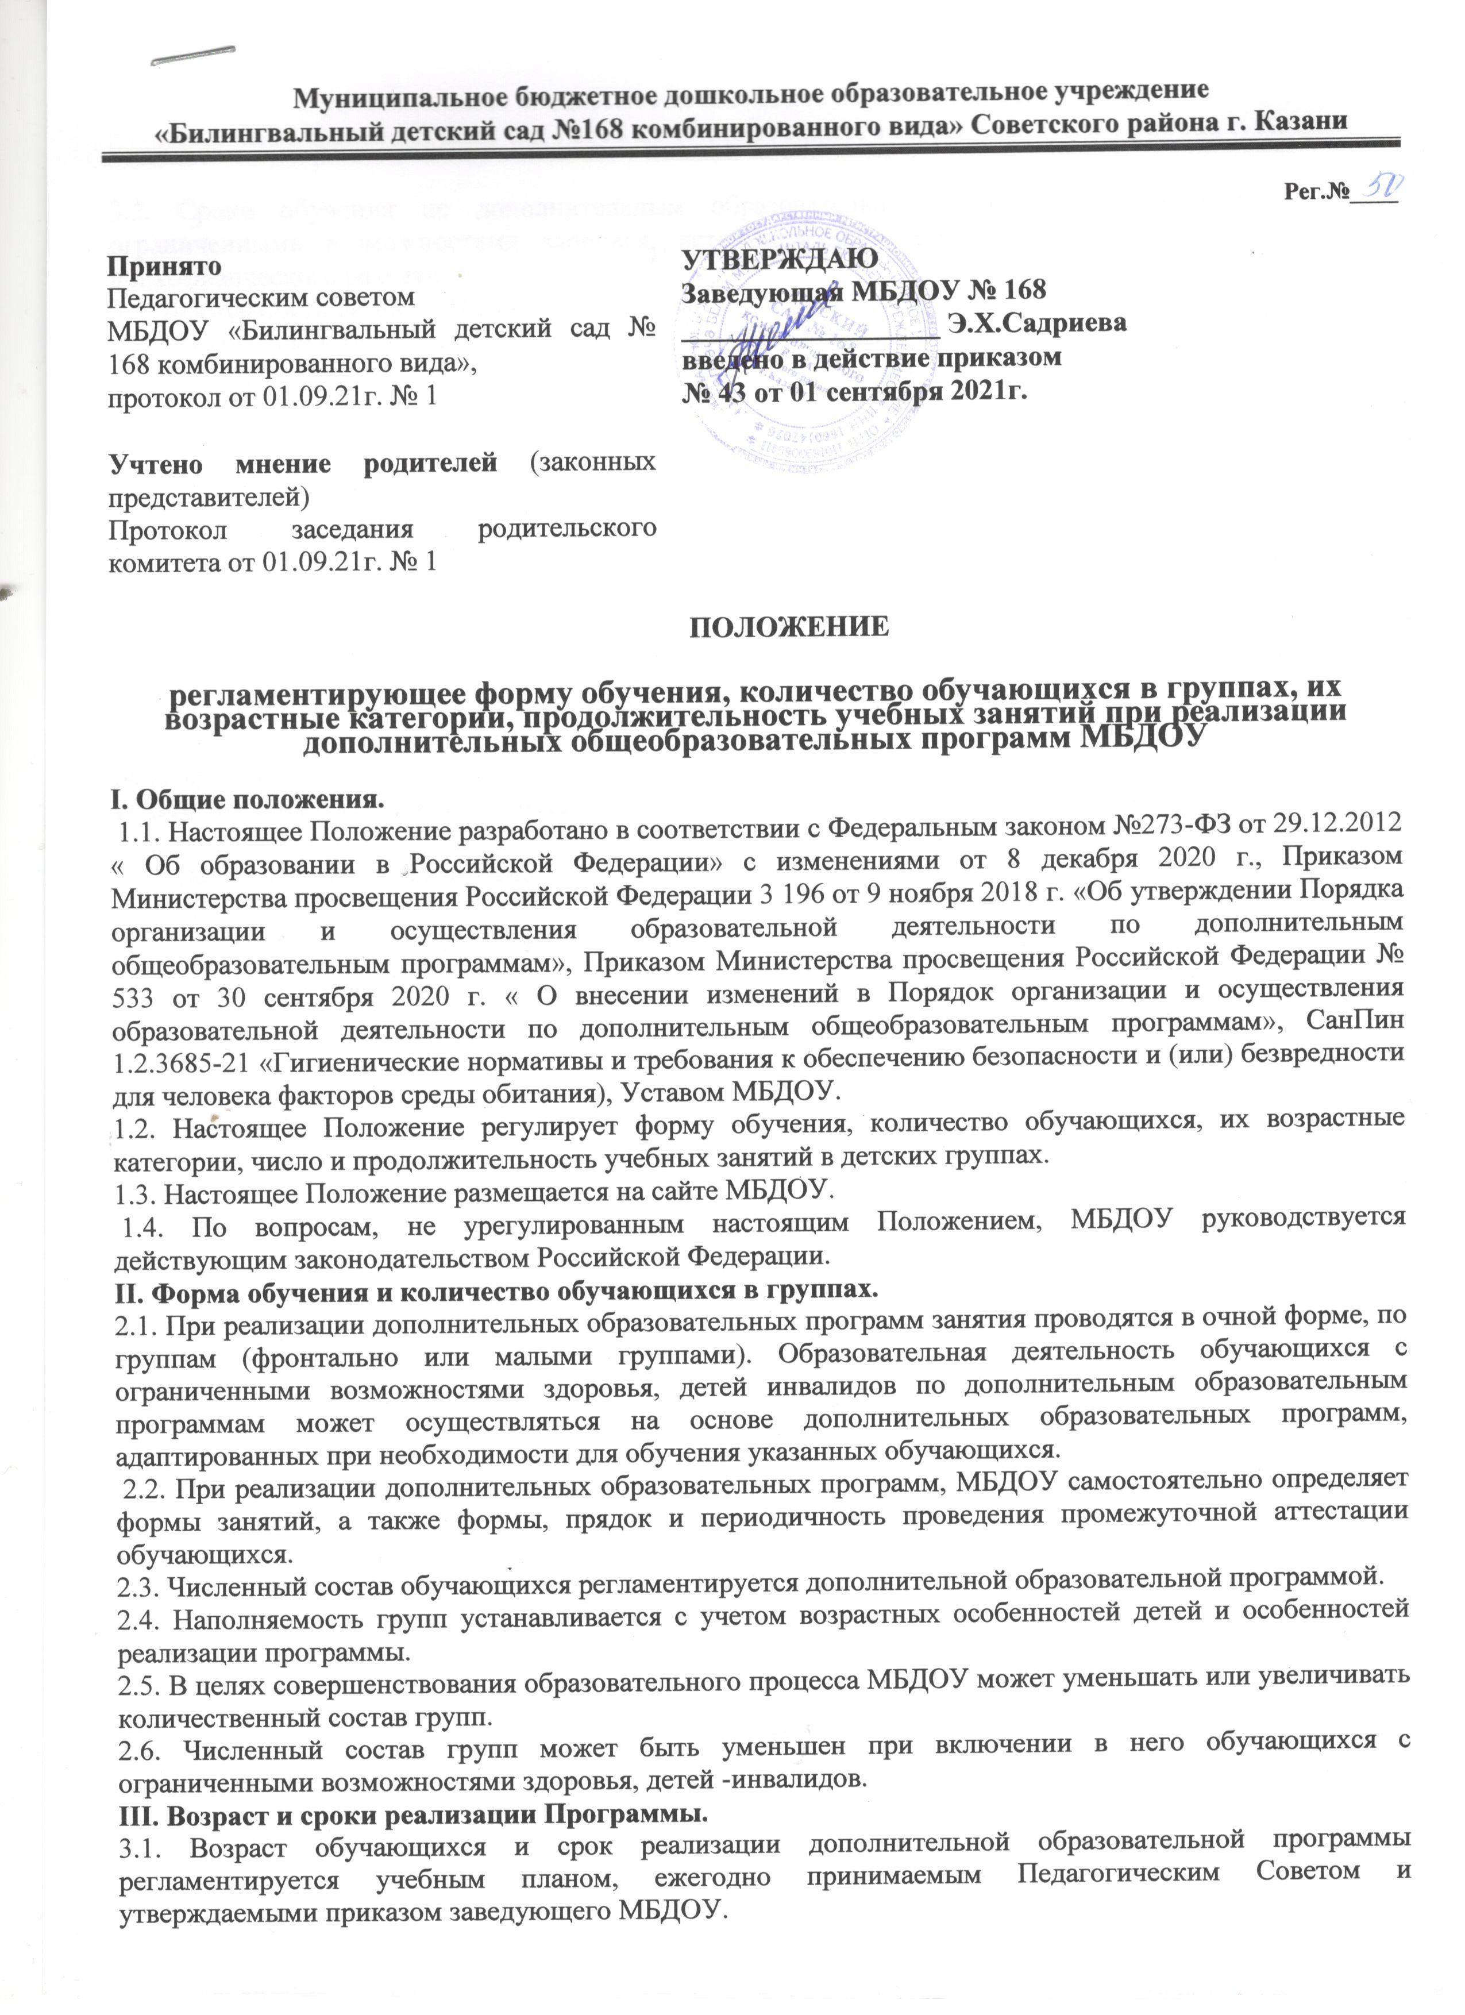
2.6. Численный состав групп может быть уменьшен при включении в него обучающихся с ограниченными возможностями здоровья, детей -инвалидов.
III. Возраст и сроки реализации Программы.
3.1. Возраст обучающихся и срок реализации дополнительной образовательной программы регламентируется учебным планом, ежегодно принимаемым Педагогическим Советом и утверждаемыми приказом заведующего МБДОУ.
3.2. Сроки обучения по дополнительным образовательным программам для обучающихся с ограниченными возможностями здоровья, детей-инвалидов могут быть увеличены с учетом их психофизического развития.
3.3. Деятельность детей в МБДОУ осуществляется в одновозрастных и ( или ) разновозрастных группах в целях совершенствования образовательного процесса МБДОУ.
3.4. МБДОУ может комплектовать группы постоянного, временного и переменного составов.
IV. Продолжительность учебных занятий.
4.1. Продолжительность образовательной деятельности в группах дополнительного образования определяется в соответствии с требованиями к максимальной нагрузке на детей дошкольного возраста. Их проводят: - для детей от 1,5 до 3 лет - 10 минут, - для детей от 3 до 4 лет – 15 минут, - для детей от 4 до 5 лет – 20 минут, - для детей от 5 до 6 лет – 25 минут, - для детей от 6 до 8 лет – 30 минут. При организации культурно-досугового мероприятия допускается его продолжительность равной времени двух занятий в зависимости от возраста ребенка ( от 20 минут до 1 часа)
4.2. Занятия в кружках и секциях реализуются в очной форме с периодичностью, указанной в календарном учебном графике, во второй половине дня; не допускается проводить занятия кружков и секций за счет времени, отведенного на прогулку и дневной сон.
4.3. Для оказания дополнительных услуг в ДОУ создаются необходимые условия в соответствии с действующими санитарными правилами и нормами (СанПин), требованиями по охране труда педагогических работников и безопасности здоровья детей.

V. Заключительные положения.
5.1. Настоящее Положение является локальным нормативным актом МБДОУ, принимается на Педагогическом Совете и утверждается (либо вводится в действие) приказом заведующего МБДОУ.
5.2. Настоящее Положение принимается на неопределенный срок.
5.3. После принятия Положения в новой редакции предыдущая редакция автоматически утрачивает силу

